**PROPOSAL   
PERANCANGAN APLIKASI DESTINASI WISATA ALAM KOTA MAMUJU**



**DI  
S**  
U  
S  
U  
N  
OLEH:  
NAMA : KURNIATI  
NIM : 200250501035

**FAKULTAS ILMU KOMPUTER  
PROGRAM STUDI SISTEM INFORMASI  
UNIVERSITAS TOMAKAKA  
TAHUN ANGKATAN 2020**

DAFTAR ISI

KATA PENGANTAR 2

PROPOSAL PEMBUATAN APLIKASI DESITINASI WISATA ALAM KOTA MAMUJU 3

I. PENDAHULUAN 3

II. TUJUAN DAN METODE RANCANGAN 4

III. MANFAAT 5

KESIMPULAN 5

# KATA PENGANTAR

puji syukur kehadirat tuhan yang maha kuasa atau segalah limpah rahmat, inayah, adan taufik hidayahnya sehngga saya dapat menyelesaikan penyusunan proposal ini dalam bentuk maupun isinya yang sangat sederhana. Harapan saya semoga apalikasi yang saya buat dapat mumudahkan para wisata untuk melihat gambar wisata alam yang ada di mamuju. Proposal ini saya akui banyak kekurangan karena pengalaman yang saya miliki sangat kurang. Oleh karena itu saya harapkan kepada para pembaca untuk memberikan masukan-masukan yang bersifat membangun untuk kesempurnaan proposal ini.

# PROPOSAL PEMBUATAN APLIKASI DESITINASI WISATA ALAM KOTA MAMUJU

## PENDAHULUAN

Seiring dengan perkembangan teknologi informasi yang semakin maju dan semakin banyak diminati. Salah satu sistem operasi mobile yang sangat diminati adalah sistem oerasi android. Kita ketahui bahwa android saat ini sangat bekembang pesat dan semakin banyak peminatnya dan penggunannya. Berbagai keunggulan dari sistem informasi android adalah aplikasi aplikasi sistem operasi didalamnya dapat diubah sesuai keinginan kita sendiri.

Perkembangan teknologi saat ini telah berkembang sangat pesat dan membawa perubahan yang sangat besar karena dengan teknologi tersebut informasi dapat diperoleh dengan cepat, akurat, dan tidak terbatas dengan waktu dan tempat.

## TUJUAN DAN METODE RANCANGAN

TujuanPembuatan aplikasi DESTINASI WISATA ALAM DI KOTA MAMUJU itu sebagai gambaran suasana wisata alam tersebut.

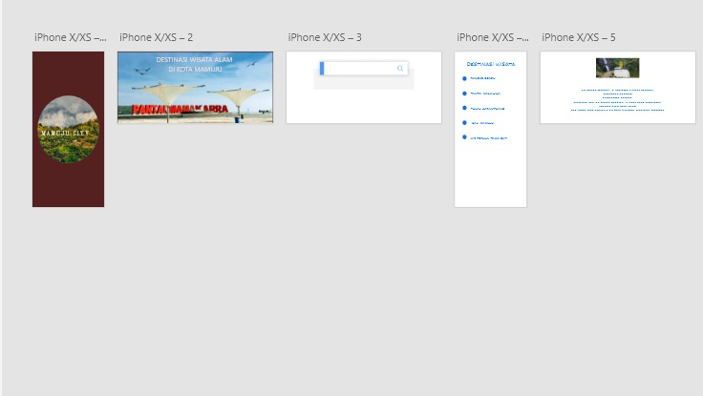

Perancangan aplikasinya yaitu:

1. Pertama kita masuk di aplikasinya
2. Kemudian didalam aplikasi hal yang paling pertama kita lihat itu logo nya
3. Setelah itu kita masuk dipencarian wisata apa saja yang kita akan cari.
4. Kemudian kita tekan wisata apa yang akan kita cari, disitu akan muncul gambar beserta penjelasan wisata tersebut

## MANFAAT

1. Mempermudah untuk mengakses atau melihat gambaran wisata yang ada di kota mamuju
2. Mempermudah pengguna atau para wisata diluar kota mamuju untuk melihat gambar wisata yang ingin di kunjungi.

# KESIMPULAN

Kesimpulan dari materi saya tentang aplikasi destinasi wisata alam kota mamuju yaitu memberikan gambaran tentang wisata alam yang ada di kota mamuju dan sangat-sangat mempermudah bagi pengunjung diluar kota mamuju untuk melihat gambar wisata tersebut.